Уважаемые жители г. Усолье-Сибирское и Усольского района!
За прошедшую неделю (с 12.02.24. по 18.02.24г.) на территории г. Усолье-Сибирское и Усольского района зарегистрировано 6 бытовых пожаров, при пожарах погибших и пострадавших не допущено.
- 12.02.24г. пожарные подразделения 56 пожарноспасательной части г. Усолье-Сибирское, выезжали на возгорание автомобиля, на ул. Менделеева. По прибытию пожарных горел моторный отсек автомашины, слаженными действиями пожар был ликвидирован, однако транспортное средство было сильно повреждено огнем. По данному факту проводится проверка.
- 15 февраля 2024г. пожарные ПЧ-149 п. Белореченский, выезжали на тушение жилого дома в садоводстве «Бережок» в Усольском районе. По прибытию пожарных дом был полностью охвачен огнем по всей площади. Силами пожарных недопущено распространение огня на соседние строения, однако жилой дом был уничтожен огнем. Причины пожара выясняются, в рамках проверки проводимой в порядке ст. 1445-145 Уголовно-процессуального кодекса РФ.
- 15 февраля 2024г. в вечернее время пожарные 56ПСЧ г. Усолье-Сибирское, выезжали на тушение мусора в контейнере на контейнерной площадке, в районе дома № 7, на ул. Республики, в г. Усолье-Сибирское.
- 16 и 18 февраля 2024г. произошли 3 пожара в Усольском районе: в садоводстве «Нефтехимик», сгорела баня. В с. Сосновка, на ул. Трактовая, сгорела баня и на ул. Трактовая, также выгорела баня.
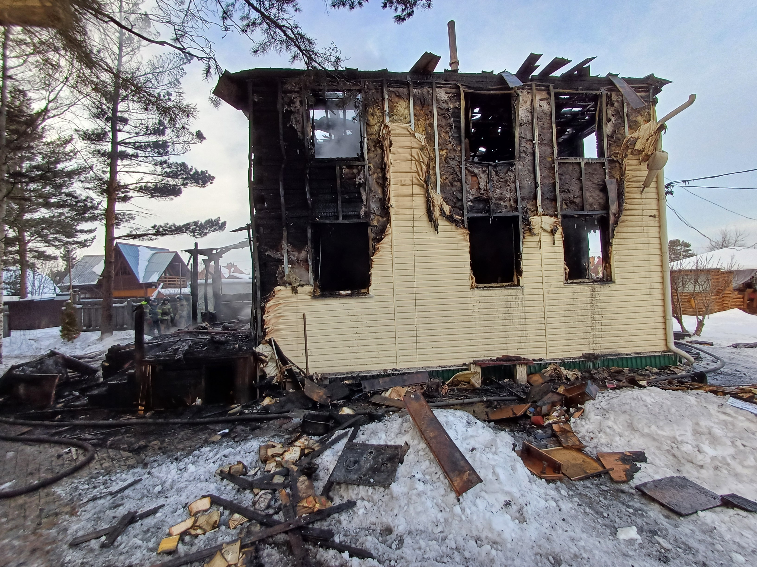
На место данных пожаров выезжала следственная оперативная группа в составе - дознавателя ОНД и ПР по г. Усолье-Сибирское и Усольского района, участкового уполномоченного МО МВД России «Усольский». Причины и обстоятельства устанавливаются. По результату проверок будет приняты законные правовые решения по данным пожарам.
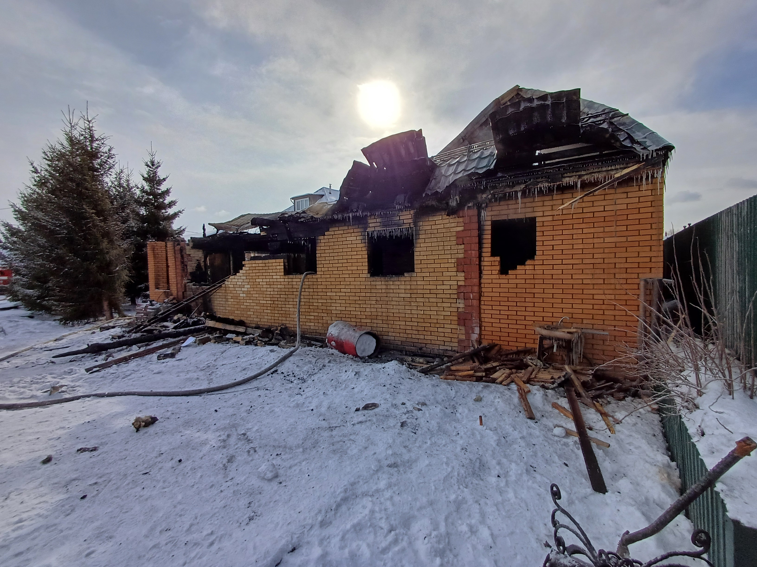

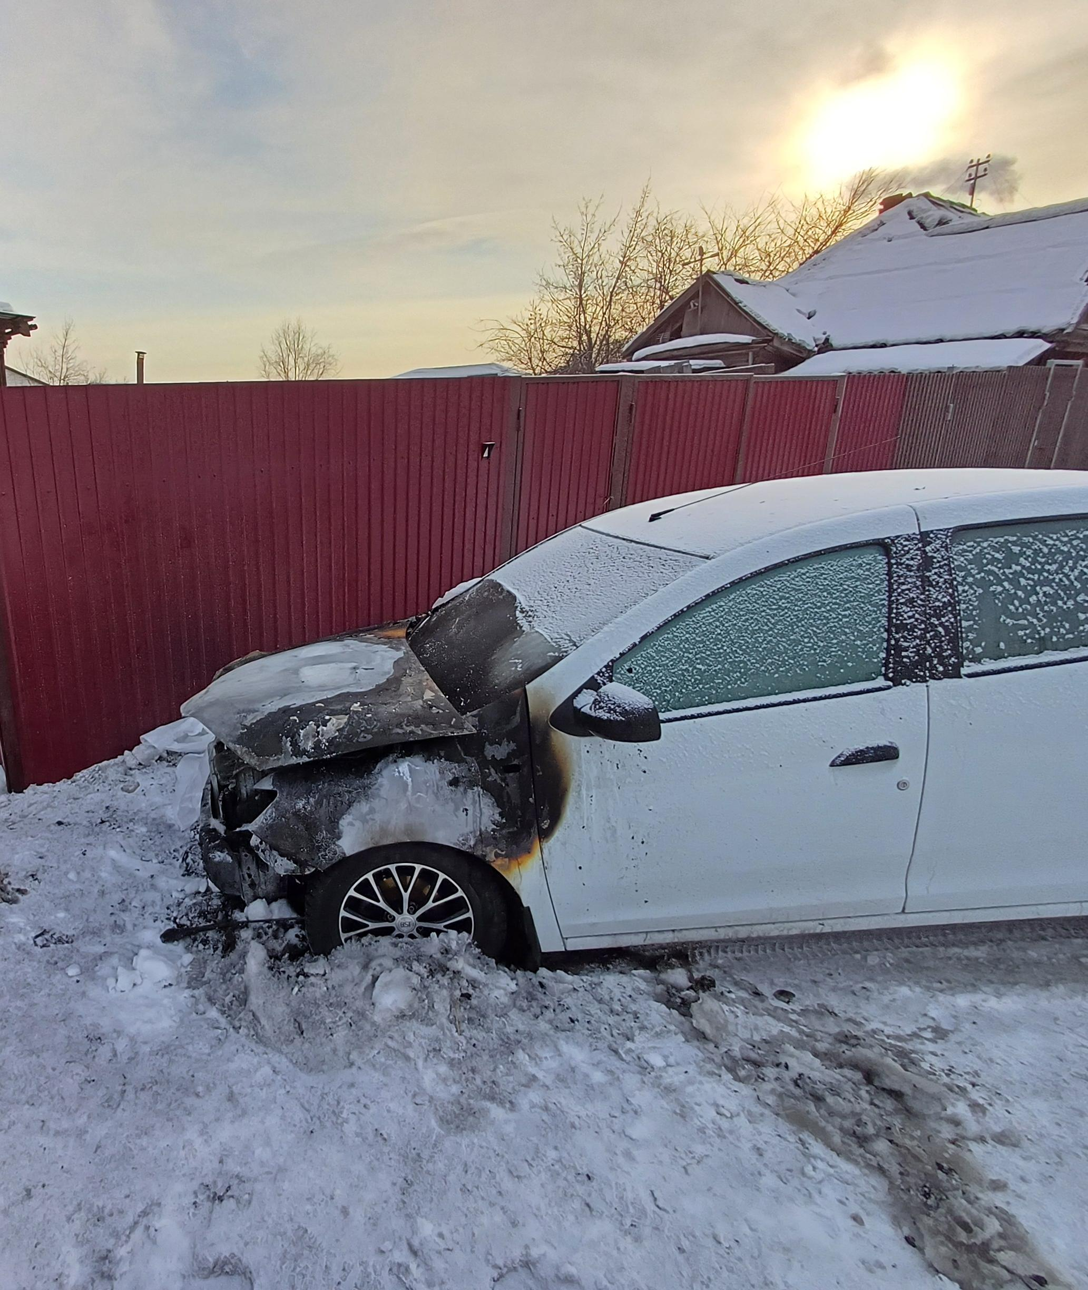

Отличным способом зашиты от пожаров являются огнетушитель, давайте немного рассмотрим как пользоваться огнетушителем и какие они бывают.
В случае внезапного возникновения возгорания важно быть готовым, а наличие огнетушителя и умение им пользоваться поможет предотвратить распространение огня, а в некоторых случаях и остановить его.
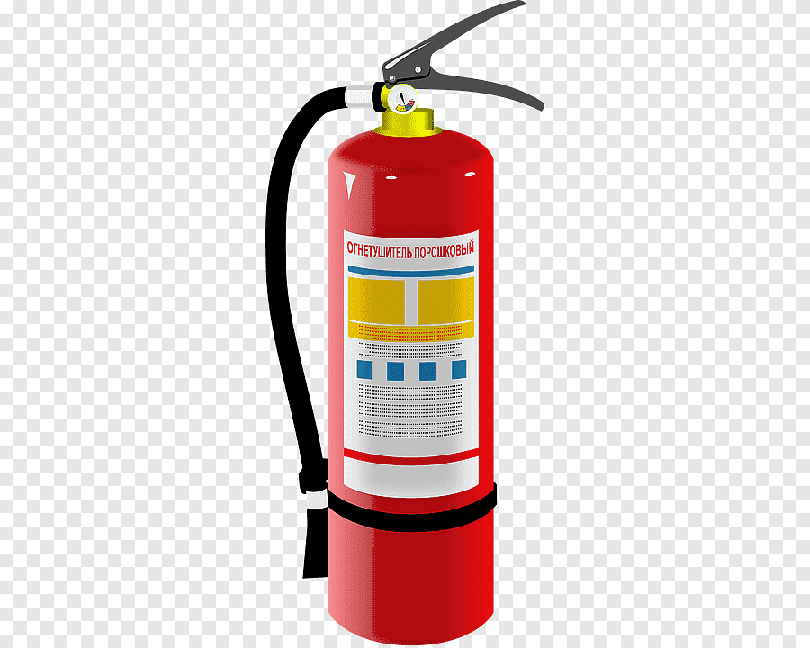
Огнетушители разделяются на следующие типы:
- Пенные.
- Порошковые.
- Углекислотные.

Правила использования огнетушителей
Порядок применения порошковых огнетушителей:
• в первую очередь нужно ознакомиться с инструкцией, нарисованной на огнетушителе (желательно при покупке огнетушителя ознакомиться и иметь представление);
• огнетушитель всегда должен находиться в одном и том же месте, чтобы в любой момент можно было им воспользоваться.
Если произошло возгорание необходимо провести следующие действия:
• необходимо поднести огнетушитель на минимально возможное и безопасное для тушения пожара расстояние, учитывая, что длина струи огнетушащего вещества составляет 3 м;
• сорвать пломбу на огнетушителе, имеющуюся на запорно-пусковом устройстве;
• выдернуть чеку;
• направить насадку шланга на очаг возгорания;
• нажать курок (рычаг) на огнетушителе;
• подождать 3-5 секунд для приведения огнетушителя в готовность;
• при выходе огнетушащего вещества тушить возгорание.
В случае применения порошкового огнетушителя в закрытом и малом по объему пространстве необходимо сразу же после прекращения тушения проветрить это помещение. Кроме того, нужно учитывать возможность образования запыленности из-за порошкового облака (особенно в малом пространстве) и перемещения его в сторону тушащего.

При эксплуатации порошкового огнетушителя запрещается:
• допускать случаи падения огнетушителя и нанесения по нему ударов;
• использовать огнетушитель при появлении вмятин, вздутий или трещин на корпусе, запорно-пусковом устройстве, а также в случае нарушения герметичности соединений узлов;
• при тушении возгорания располагать корпус огнетушителя на расстоянии менее 1 м от электрооборудования, находящегося под напряжением;
• при тушении возгорания одновременно несколькими огнетушителями направлять струи огнетушащего вещества навстречу друг другу.
Порядок применения углекислотных огнетушителей
• приблизиться с огнетушителем к очагу пожара (возгорания) на расстояние 2-3 метра;
• направить раструб на огонь;
• снять пломбу и выдернуть предохранительную чеку;
• нажать на клавишу рукоятки или открыть запорное устройство до упора;
• в зависимости от модификации огнетушителя и завода-изготовителя;
• по окончании тушения пожара (огня) отпустить рычаг (закрыть вентиль)
ВАЖНО: Запрещено держаться за раструб во время работы огнетушителя, так как он сильно охлаждается, что может привести к обморожению рук.

Требования безопасности при эксплуатации огнетушителей
Применение огнетушителей должно осуществляться согласно рекомендациям, изложенным в паспортах предприятий-изготовителей и указаниям о действиях во время применения огнетушителей, нанесенным на их этикетках.
Запрещается:
• эксплуатация огнетушителей с наличием вмятин, вздутостей или трещин в корпусе, на запорно-пусковом устройстве, на накидной гайке, а также в случае нарушения герметичности соединения узлов огнетушителя и неисправности индикатора давления (для закачных огнетушителей);
• наносить удары по огнетушителю;
• разбирать и перезаряжать огнетушители лицам, не имеющих право на проведение таких работ;
• бросать огнетушители в огонь во время применения по назначению и ударять ими о землю для приведения его в действие;
• направлять насадку огнетушителя (гибкий шланг, сопло или раструб) во время его эксплуатации в сторону людей;
• использовать огнетушители для нужд не связанных с тушением пожара (очага возгорания).
Во время тушения пожара одновременно несколькими огнетушителями не разрешается направлять струи огнетушащего вещества навстречу друг другу.
Во время тушения углекислотными или порошковыми огнетушителями электрооборудования, находящегося под напряжением до 1000В необходимо соблюдать безопасное расстояние (не менее 1 метра) от распылительной насадки огнетушителя до электропроводных частей оборудования.
Запрещается использование водяных и водо-пенных огнетушителей для тушения оборудования, находящегося под напряжением, а также веществ, которые вступают в химическую реакцию с водой, что сопровождается интенсивным выделением тепла и разбрызгиванием горючего.
При тушении пожара порошковым огнетушителем, следует учитывать то, что при возникновении высокой запыленности снижается видимость в защищаемом помещении, а при тушении пожара углекислотным огнетушителем – в помещении резко снижается концентрация кислорода в воздухе.
При незначительных очагах огня газо–порошковую и углекислотную смесь огнетушителей следует направлять в основание пламени и энергично перемещать струю по фронту пламени.
Помните: Во время тушения пожара огнетушитель следует держать вертикально, так как горизонтальное положение не обеспечивает полного использования его заряда. Использованные огнетушители (даже если их заряд использован не полностью), а также огнетушители с сорванными пломбами необходимо немедленно направлять на перезарядку.
Пригорание пищи на плите не столь безобидное явление, как может показаться поначалу. Запах гари, быстро распространяющийся по всему подъезду жилого дома, приводит к возникновению паники среди жильцов, люди думают, что это пожар, звонят в пожарную охрану. От дыма страдают маленькие дети, пожилые люди, лица с заболеваниями органов дыхания.
Загорания в жилых домах, конечно же, не редкость. Однако причинно-следственная связь такого явления, как пригорание пищи всегда прямая. И это всегда небрежное, халатное отношение к пожарной безопасности со стороны жильцов.
За прошедшую неделю пожарные 56 ПСЧ г. Усолье-Сибирское, выезжали 3 раза на факты подгорания пищи на электроплите в городе, в квартирах в многоквартирных жилых домов. Тяжких последствий не допущено благодаря бдительности соседей и быстрого прибытия пожарных.
Пункт 42, подп. е) Правил противопожарного режима в Российской Федерации (утв. постановлением Правительства РФ от 25 апреля 2012 г. № 390) гласит: «Запрещается оставлять без присмотра включенными в электрическую сеть электронагревательные приборы, а также другие бытовые электроприборы, в том числе находящиеся в режиме ожидания, за исключением электроприборов, которые могут и (или) должны находиться в круглосуточном режиме работы в соответствии с инструкцией завода-изготовителя». За нарушение данных правил, виновные лица несут административную ответственность по ч.1 ст. 20.4 КоАП РФ. Это может повлечь наложение административного штрафа на граждан в размере от одной тысячи до одной тысячи пятисот рублей; на должностных лиц - от шести тысяч до пятнадцати тысяч рублей; на юридических лиц - от ста пятидесяти тысяч до двухсот тысяч рублей.
Помните! Электрическая печь, как и любой электронагревательный прибор требуют внимательного к себе отношения! Никогда не оставляйте без присмотра приготовляемую пищу! Берегите себя и своих близких!
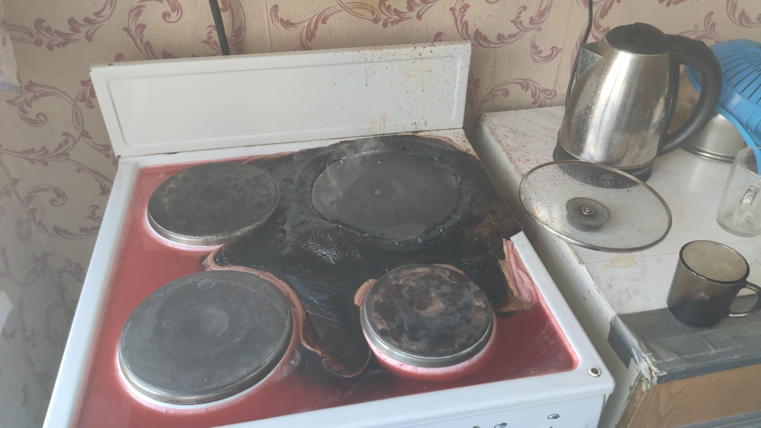
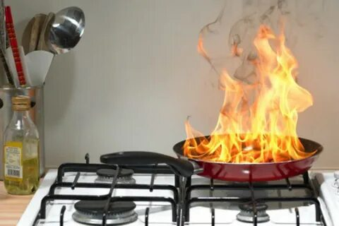

Помните, что если вы стали свидетелями пожара, об этом необходимо незамедлительно сообщить в пожарную охрану по номеру «01» или «101»! Для своевременного обнаружения задымления установите дымовые пожарные извещатели у себя дома. Установив такой прибор в своем жилье, вы повышаете шансы на сохранение не только имущества, но и жизни!Берегите себя и своих близких!
С уважением,
Государственный пожарный надзор по
г. Усолье-Сибирское и Усольскому району,
Дознаватель ОНД и ПР по г. Усолье-Сибирское и Усольскому району
Кучерук Роман Сергеевич

При содействии
ОГКУ ПСС Иркутской области

